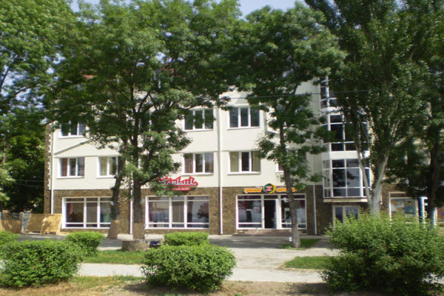
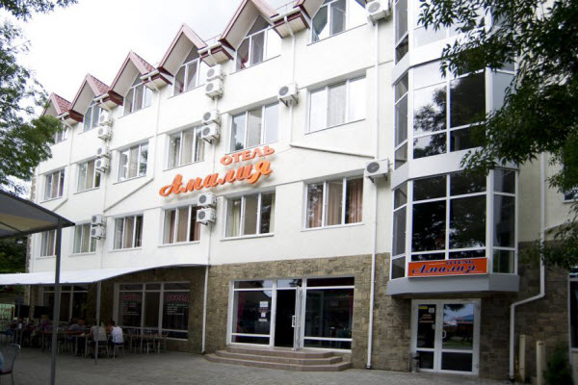
ОТЕЛЬ «АМАЛИЯ»
Выезды из Черкасс каждую субботу в 22:00
июль | август
4 11 18 25 | 1 8 15
Выезд из Скадовска каждое воскресенье в 12:00
СКАДОВСК

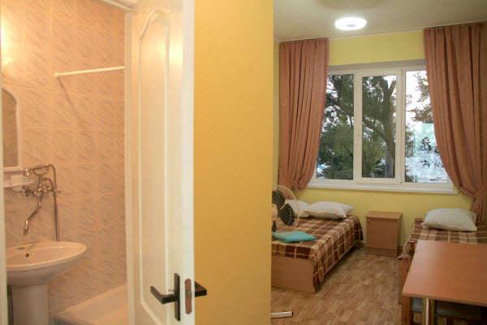
Скадовск - уютный, утопающий в зелени и цветах город, один из лучших детских курортов Украины с песчаным пляжем и мелководьем. Мелководное морское побережье, хорошее прогревание и высокая минерализация воды, редкостное сочетание степного и морского воздуха, насыщенного озоном, бромом и йодом определило высокую ценность Скадовска прежде всего для оздоровления детей.
Отель «Амалия» находится в центре курортного города Скадовск, расположен прямо на набережной в 20 метрах от пляжа. В непосредственной близости от отеля вся инфраструктура курорта.
Инфраструктура и услуги: кафе на первом этаже отеля, кухня для самостоятельного приготовления пищи, зона барбекю, WI-FI интернет.
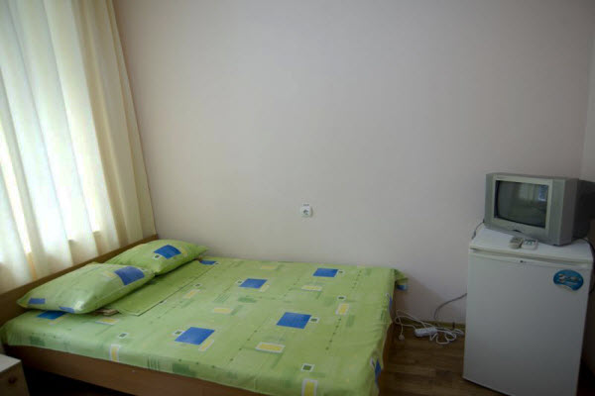
Размещение и номера: «стандарт» - номера расположены на третьем и четвертом этажах с видом во двор, укомплектованы необходимым комплектом мебели, полуторной и односпальной кроватью, телевизором, холодильником, вентилятором и санузлом (туалет, умывальник, душ).
«стандарт плюс» - номера расположены на втором и третьем этажах с видом на море, укомплектованы необходимым комплектом мебели, полуторной и односпальной кроватью, телевизором, холодильником, кондиционером и санузлом (туалет, умывальник, душ).
«люкс» - номера расположены на третьем этаже с видом во двор, состоит из двух комнат, укомплектованы двуспальной кроватью и двуспальным раскладным диваном, необходимым комплектом мебели, телевизором, холодильником, вентилятором и санузлом (туалет, умывальник, душ).
«люкс плюс» - номера расположены на втором этаже с видом во двор, состоит из двух комнат, укомплектованы двуспальной кроватью и двуспальным раскладным диваном, необходимым комплектом мебели, телевизором, холодильником, кондиционером и санузлом (туалет, умывальник, душ).
Питание: возможность самостоятельного приготовления или питание в кафе за дополнительную плату.
ПЕРВАЯ БЕРЕГОВОВАЯ
ЛИНИЯ

Пляж: в 20 метрах от пансионата, песчаный, с множеством развлечений.
Проезд: комфортабельным автобусом еврокласса (кондиционер, телевизор, DVD)
Особенности размещения: номера категории «стандарт»: минимальное размещение – 2 человека,
максимальное – 3 человека; номера категории «люкс»: минимальное размещение – 3 человека, максимальное - 4.

«стандарт» |  | «стандарт плюс» | ребенок до 16 лет с двумя взрослыми | «люкс» |  | «люкс плюс» | четвертый в номере «люкс» и «люкс плюс»
взрослый | взрослый |  | без места в автобусе |  | взрослый | взрослый | без места в автобусе
3350 грн. | 3750 грн. |  | 200 грн. |  | 3450 грн. | 3850 грн. | 200 грн.
В стоимость входит: проезд, прохладительные напитки в автобусе, проживание 7 ночей, медицинская страховка

